Comment paramétrer le retrait de mes produits à une date et heure précise ?

Exemple : Je suis restaurateur, mon client peut récupérer sa commande du mardi au samedi de 12h à 14h, toutes les 15 minutes.
- Créez vos produits
Vous pouvez vous aider des tutos vidéo, modules 2 ou 3.
- Allez dans l’onglet « RESSOURCES » du menu déroulant à gauche
Dans l’onglet « Ressources » cliquez en bas à droite sur « », puis sur « créer une ressource » :
Etape 1 :
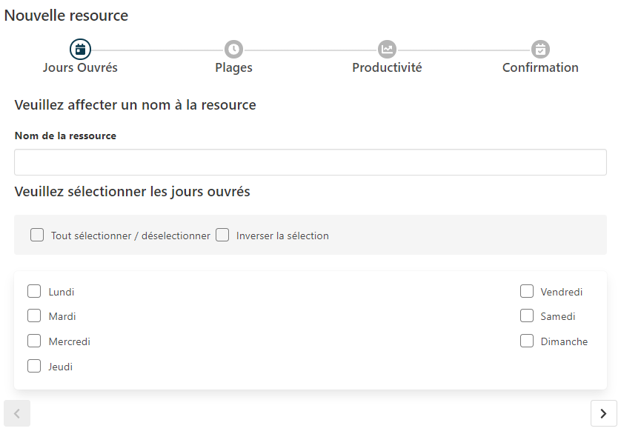
Le nom de la ressource ne sera présent que dans le back office. Nous vous conseillons d’écrire un mot clé pour la retrouver facilement suivi du nom de votre commerce.
Cochez les jours pour lesquels le retrait est possible.
Puis cliquez sur la flèche pour passer à l’étape suivante.

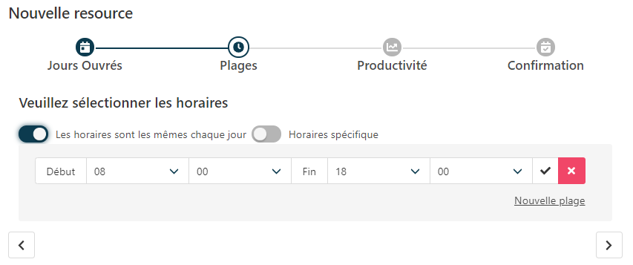
Etape 2 :
Cliquez ici si les horaires de retrait sont différents en fonction des jours de la semaine.
Cliquez ici si le retrait est possible sur la journée entière.
Remplissez vos plages horaires de retrait.
Puis cliquez sur la flèche pour passer à l’étape suivante.

Etape 3 :
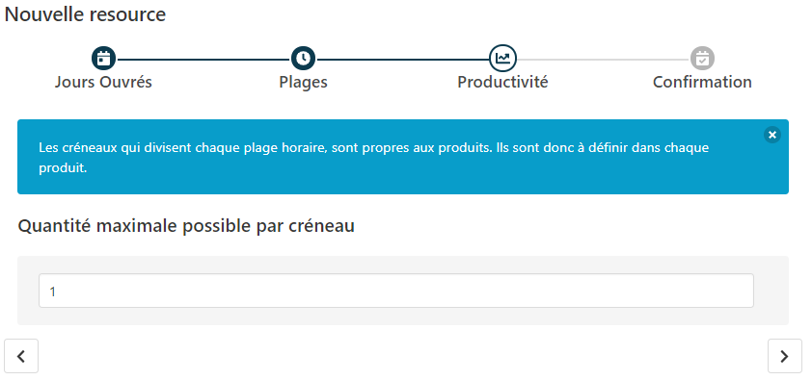
Veuillez indiquer le nombre de commande maximum que les clients peuvent retirer par créneau que vous définirez par la suite (quart d’heure / demi-heure …).
Puis cliquez sur la flèche pour passer à l’étape suivante.

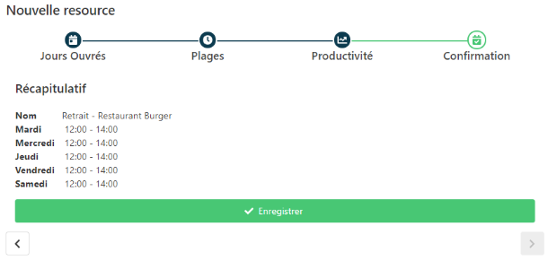
Etape 4 :
C’est un récapitulatif de ce que vous avez paramétré.
Si tout est juste appuyez sur « Enregistrer ».

- Allez dans votre point d’activité, onglet « Livraison »
Etape 1 :
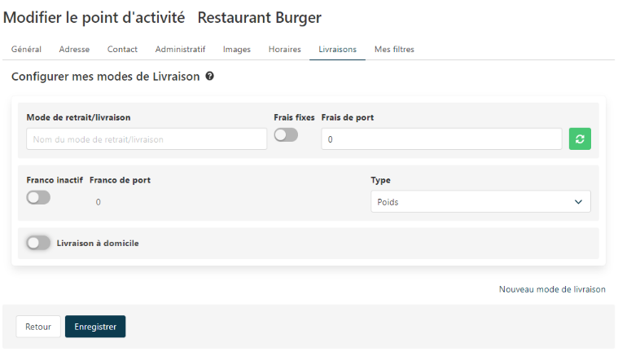
Créez un nouveau mode de retrait. Le nom du mode de retrait sera visible sur la plateforme. Exemple : Retrait au restaurant.
Après avoir donné un nom cliquez sur ce bouton pour activer le retrait.

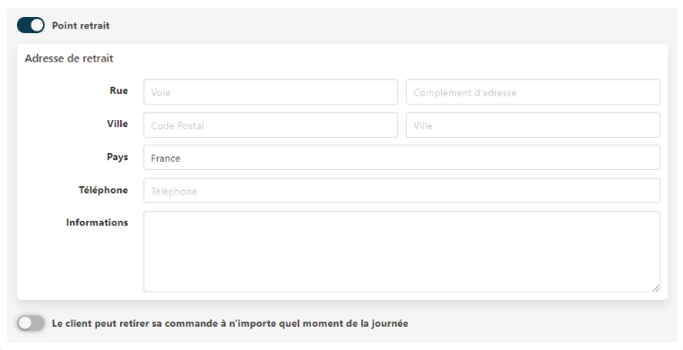
Etape 2 :
Complétez les éléments demandés et cliquez sur ce bouton.

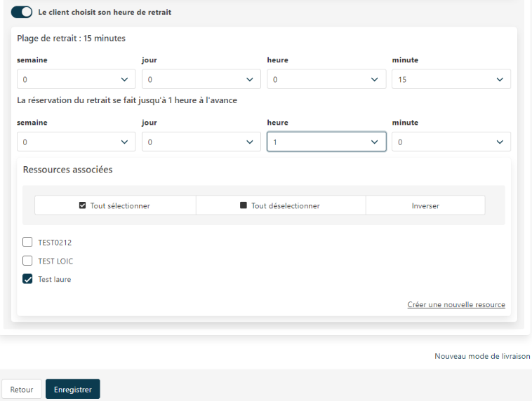
Etape 3 :
Cliquez sur la case de votre ressource.
Paramétrez jusqu’à quand le client peut réserver avant son retrait.
Exemple : 1 heure avant.
Bien penser à enregistrer.
Sélectionnez les créneaux que vous désirez. Exemple : toutes les 15 minutes.

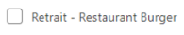

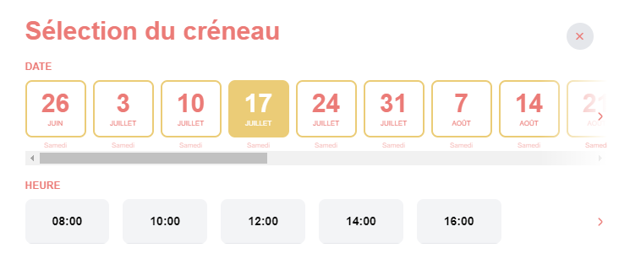
- Le rendu du paramétrage :

